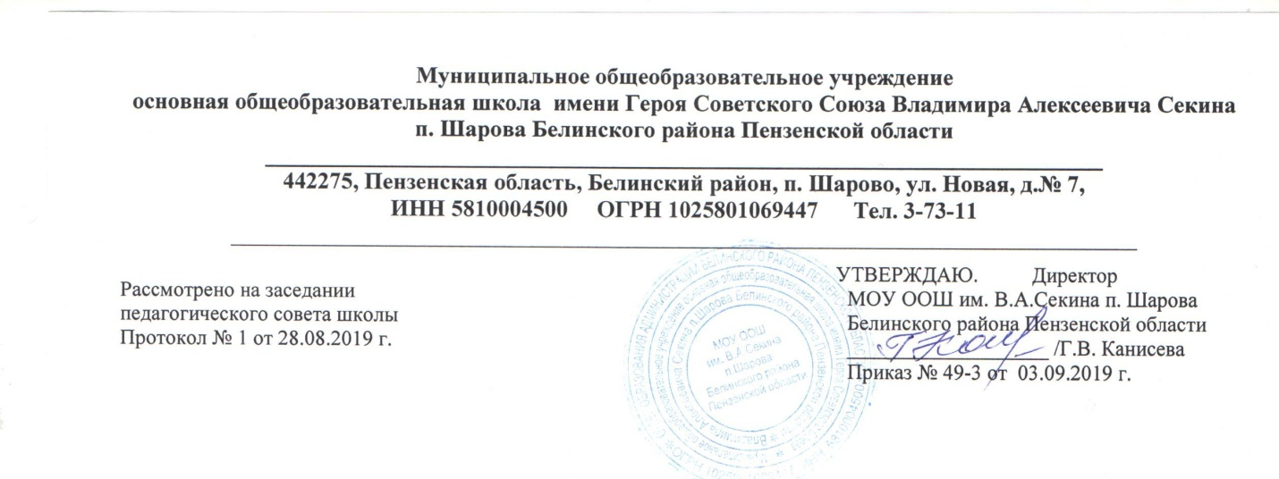

Положение об информационной открытости образовательной организации

Настоящее положение включает в себя 29 статью Федерального закона № 273 «Об образовании в Российской Федерации» и является нормой, которой руководствуются все образовательные учреждения.

1. Образовательные организации формируют открытые и общедоступные информационные ресурсы, содержащие информацию об их деятельности, и обеспечивают доступ к таким ресурсам посредством размещения их в информационно-телекоммуникационных сетях, в том числе на официальном сайте образовательной организации в сети "Интернет".
2.Применительно к образовательной организации необходимо обеспечить открытость и доступность следующей информации:
- о дате создания образовательной организации, об учредителе, учредителях образовательной организации, о месте нахождения образовательной организации и ее филиалов (при наличии), режиме, графике работы, контактных телефонах и об адресах электронной почты;
- о структуре и об органах управления образовательной организацией;
- о реализуемых образовательных программах с указанием учебных предметов, курсов, дисциплин (модулей), практики, предусмотренных соответствующей образовательной программой;
- о численности обучающихся по реализуемым образовательным программам;
- о языках образования (в соответствии со ст. 14 Федерального закона № 273-ФЗ);
- о федеральных государственных образовательных стандартах;
- о руководителе образовательной организации, его заместителях, руководителях филиалов образовательной организации (при их наличии);
- о персональном составе педагогических работников с указанием уровня образования, квалификации и опыта работы;
- о материально-техническом обеспечении образовательной деятельности (в том числе о наличии оборудованных учебных кабинетов, объектов для проведения практических занятий, библиотек, объектов спорта, средств обучения и воспитания, об условиях питания и охраны здоровья обучающихся, о доступе к информационным системам и информационно-телекоммуникационным сетям, об электронных образовательных ресурсах, к которым обеспечивается доступ обучающихся);
- об объеме образовательной деятельности, финансовое обеспечение которой осуществляется за счет бюджетных ассигнований федерального бюджета, бюджетов субъектов РФ, местных бюджетов;
- о поступлении финансовых и материальных средств и об их расходовании по итогам финансового года.
Также на официальной сайте образовательной организации размещаются копии следующих документов:
- устава образовательной организации;
- лицензии на осуществление образовательной деятельности (с приложениями);
- свидетельства о государственной аккредитации (с приложениями);
- плана финансово-хозяйственной деятельности образовательной организации, утвержденного в установленном законодательством РФ порядке, или бюджетной сметы образовательной организации;
- локальных нормативных актов, предусмотренных ч. 2 ст. 30 Федерального закона № 273-ФЗ, правил внутреннего распорядка обучающихся, правил внутреннего трудового распорядка, коллективного договора.
3) отчета о результатах самообследования;
4) документа о порядке оказания платных образовательных услуг;
5) предписаний органов, осуществляющих государственный контроль (надзор) в сфере образования, отчетов об исполнении таких предписаний;
6) иной информации, которая размещается, опубликовывается по решению образовательной организации и (или) размещение, опубликование которой являются обязательными в соответствии с законодательством РФ.
3. Информация и документы, указанные в 2 настоящего положения, если они в соответствии с законодательством Российской Федерации не отнесены к сведениям, составляющим государственную и иную охраняемую законом тайну, подлежат размещению на официальном сайте образовательной организации в сети "Интернет" и обновлению в течение десяти рабочих дней со дня их создания, получения или внесения в них соответствующих изменений. Порядок размещения на официальном сайте образовательной организации в сети "Интернет" и обновления информации об образовательной организации, в том числе ее содержание и форма ее предоставления, устанавливается Правительством Российской Федерации.
Правила размещения на официальном сайте образовательной организации в информационно-телекоммуникационной сети «Интернет» и обновления информации об образовательной организации» установлены постановлением Правительства РФ от 10 июля 2013 г. № 582, приказом Министерства образования и науки Российской Федерации от 29.05.2014 г. №785 «Об утверждении требований к структуре официального сайта образовательной организации в информационно-телекоммуникационной сети «ИНТЕРНЕТ» и формату представления в нем информации», Положением о школьном сайте МОУ ООШ им. В.А. Секина п. Шарова Белинского района Пензенской области .

